Haro sur le pavillon ?
par Éric Charmes
Les pavillons n’ont pas bonne presse. On leur reproche de ne pas respecter l’environnement, ou encore de correspondre à un modèle très consumériste de société. Autant de critiques très injustifiées : le pavillon pourrait bien être l’avenir du logement.
Sondage après sondage, les Français affirment massivement leur préférence pour la maison individuelle. Cette préférence est fondée sur l’expérience : deux-tiers d’entre eux habitent une maison. En même temps, celle-ci est l’objet de critiques très fortes, particulièrement lorsqu’elle prend la forme du « pavillon » c’est-à-dire de la maison isolée sur son terrain à l’architecture standard, semblable à celle des maisons voisines. La ministre du Logement a ainsi frappé les esprits en déclarant en octobre 2021 : « le modèle du pavillon avec jardin n’est pas soutenable et nous mène à une impasse », « ce rêve construit pour les Français dans les années 1970 » était un « non-sens écologique, économique et social ». Ces propos ont suscité un tel tollé chez les constructeurs de maison individuelle et chez des grands élus de droite que la ministre est très rapidement revenue en arrière, affirmant que ses propos avaient été caricaturés et qu’il s’agissait non pas d’arrêter de construire des pavillons, mais de le faire mieux.
Comment comprendre cette passe d’armes ? On peut voir dans le recul de la ministre la manifestation du poids de certains lobbys économiques. Les réactions politiques ont aussi montré les liens historiques de la droite avec la promotion du modèle pavillonnaire. Ce texte se concentre plutôt sur les arguments avancés pour mettre les pavillons au ban. Les critiques sont nombreuses et on se concentrera ici sur trois d’entre elles : l’idée que l’habitat pavillonnaire aurait un impact particulièrement défavorable sur l’environnement ; l’idée que l’accession à la propriété d’un pavillon enfermerait les classes populaires dans un piège et enfin, l’idée que le modèle pavillonnaire favoriserait un repli individualiste centré sur l’hédonisme consumériste et éloigné des préoccupations pour la crise climatique. Ces critiques doivent être nuancées voire revues. L’enjeu politique est majeur, principalement pour deux raisons.
Tout d’abord, les critiques environnementales de l’habitat pavillonnaire entretiennent une vision du monde qui, très schématiquement, oppose les grands centres urbains les plus denses, supposés offrir le cadre de vie le plus vertueux sur le plan environnemental et les territoires éloignés de ces centres. Or cela conduit à porter aux nues des espaces de plus en plus réservés aux classes aisées, en leur opposant des lieux où se concentrent notamment les classes populaires qui ont pu accéder à la propriété. La maison est en effet la principale filière d’accession à la propriété des ménages modestes : entre 2000 et 2017, elle a représenté plus de 70 % des achats de logement dans les trois premiers déciles de revenus. Contre toutes attentes, le pavillon, y compris neuf, a longtemps été un rêve relativement accessible.
Ensuite, quoi qu’on pense du modèle pavillonnaire et quelle que soit la pertinence des critiques, il faudra faire avec. Les débats autour de l’étalement urbain et de la nécessité de freiner, voire de mettre un terme aux extensions des villes sous forme de quartiers pavillonnaires, font écran aux questions soulevées par les maisons qui existent d’ores et déjà. Sur les plus de 36 millions de logements que compte la France, 20 millions sont des maisons individuelles.
Ces maisons sont très diverses, des maisons de village sans jardin aux rares châteaux, et cette variété dessine un vaste espace de possibles, y compris pour les pavillons. Les frontières entre ces derniers et les autres types de maison sont loin d’être figées. Ces frontières sont en outre mal définies. En réalité, en tant que maison individuelle, le pavillon se caractérise autant par son architecture que par le rapport au monde de ses occupants. Ce rapport est la principale cible des critiques du « modèle pavillonnaire ». Or, comme on va le voir, ces critiques ne s’appliquent pas systématiquement à l’habitat individuel, contrairement à ce que laissent penser les oppositions schématiques entre immeubles et pavillons qui dominent aujourd’hui les débats.

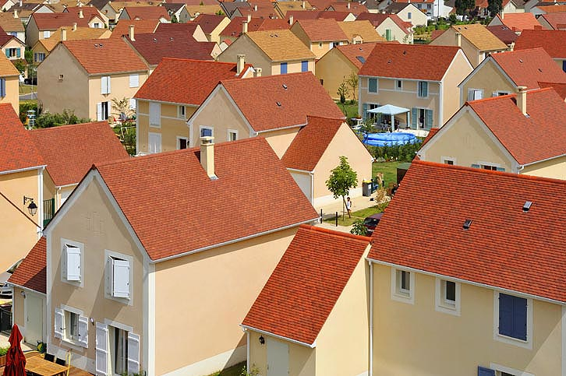
Cliché de Jean-Pierre Attal, série Intra-muros, 2008

La maison face à la dépendance automobile
Pour l’environnement, la maison n’est pas toujours mauvaise élève. Construire en parpaings est peu écologique, mais il est tout à fait possible de le faire avec des matériaux recyclables, comme le bois, la paille et la terre. En ce qui concerne le chauffage, une maison bien isolée, chauffée avec de la biomasse, peut être tout aussi performante qu’un appartement. La difficulté vient surtout du coût des transformations nécessaires. Celui-ci peut représenter plusieurs dizaines de milliers d’euros, une somme hors de portée des ménages modestes. Or les ouvriers forment le contingent le plus important dans l’habitat individuel, avec 30 % des maisons occupées en résidence principale, contre 19 % pour les cadres. L’accompagnement par les pouvoirs publics est donc une condition sine qua non de la transition écologique. Le coût de cet accompagnement est significativement plus élevé pour les maisons. Cela étant, les habitants des pavillons ont plus de possibilité de faire eux-mêmes (éventuellement en s’organisant collectivement comme on le verra plus bas) que les occupants d’appartements.
La faible densité des quartiers pavillonnaires pose des problèmes plus délicats. Les maisons sont ainsi les premières responsables de l’extension des villes sur les terres agricoles et naturelles. On y reviendra. A cela s’ajoute le fait que la faible densité place les ménages en situation de dépendance à l’automobile. De fait, il existe un lien incontestable, et fort, entre consommation d’énergie dans les transports et densité. Ce lien a été établi dès la fin des années 1980 par Peter Newman et Jeffrey Kenworthy dans une courbe depuis passée à la postérité et qui porte leur nom. Cette courbe a contribué à un renversement des discours écologiques sur la densité, et à l’affirmation progressive de la grande ville comme idéal écologique, contre l’idée que l’écologie serait plutôt à rechercher du côté d’un « retour à la terre », perspective qui avait notamment dominé les années 1970.
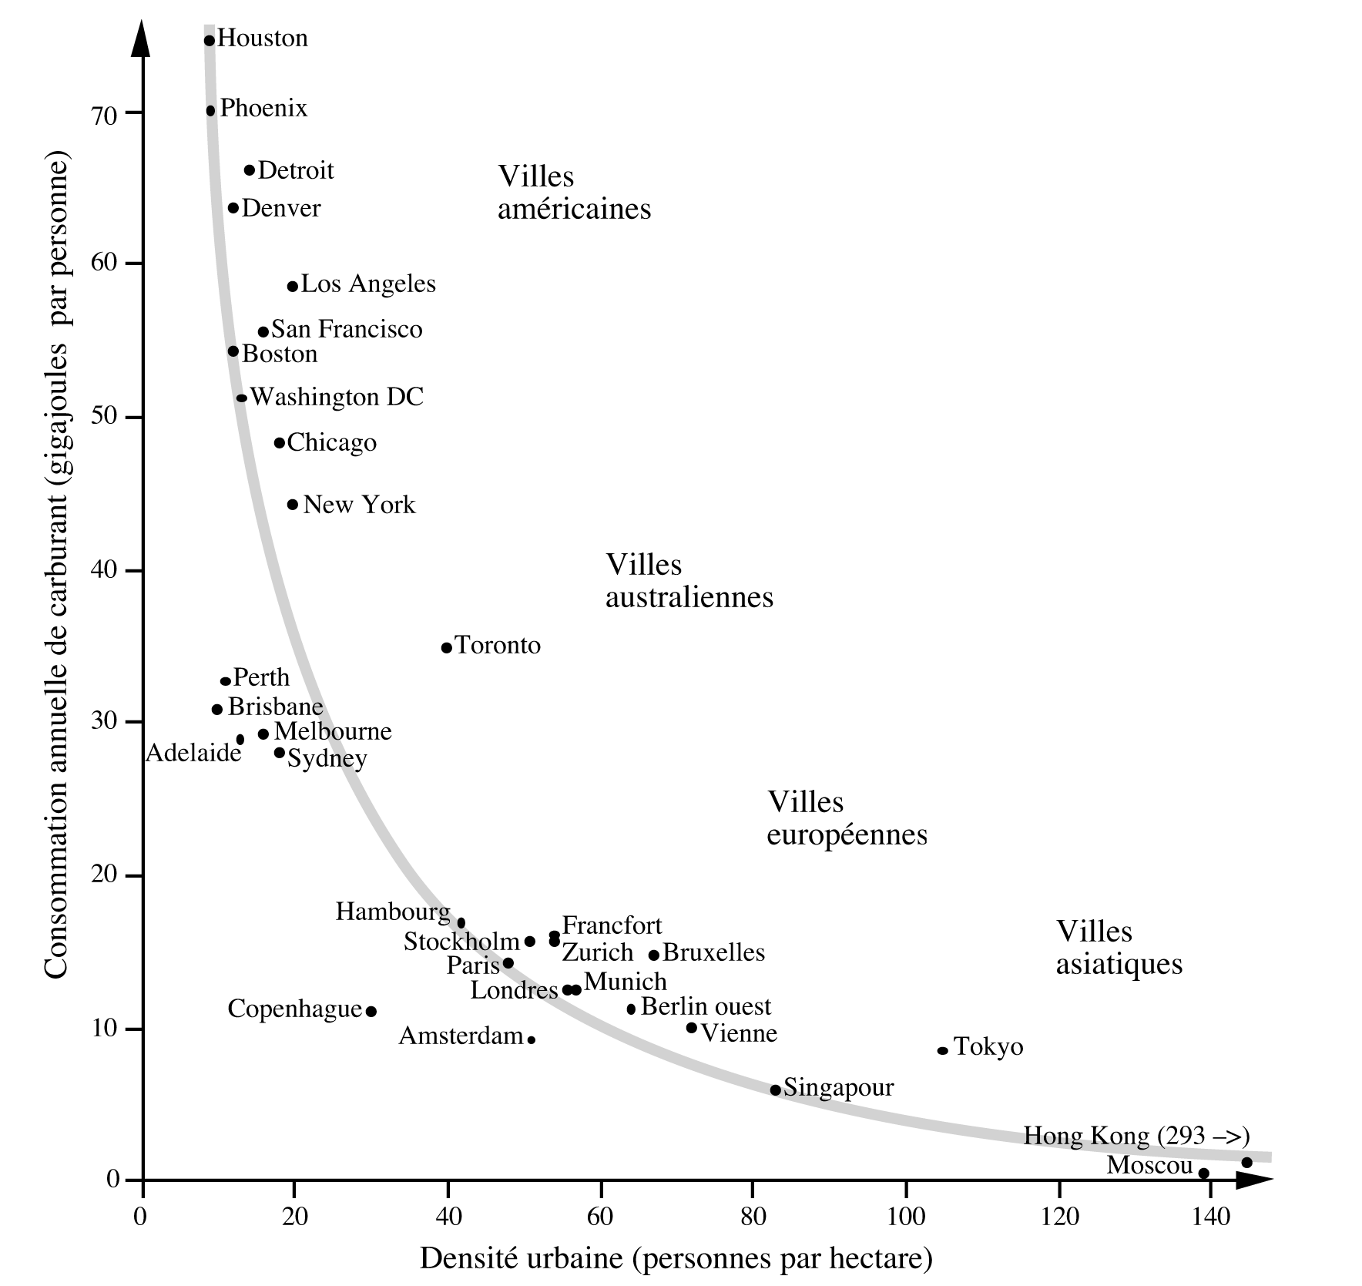
Consommation de carburant et densité urbaine d’après Peter Newman et Jeffrey Kenworthy (version française réalisée par Frédéric Héran)
Des recherches restent à mener pour comprendre la diffusion de cette courbe sur toute la planète. Quoi qu’il en soit, elle a alimenté un discours écologique favorable aux grandes villes, discours dont la montée en puissance a correspondu au retour en grâce de ces dernières, et notamment à leur attractivité renouvelée auprès des diplômés. Cette attractivité s’est traduite par la gentrification, c’est-à-dire l’évincement progressif des classes populaires des centres des villes, leur maintien dépendant surtout des politiques locales de logement social. Tout se passe donc comme si l’idée que la densité est vertueuse sur le plan environnemental était venue apporter une justification écologique aux choix résidentiels des mieux dotés.
Ce contexte donne un intérêt particulier à la critique de la courbe produite par Peter Newman et Jeffrey Kenworthy. Ses limites sont nombreuses. La principale est que la densité est un indicateur très pauvre pour qualifier l’aménagement, rendant très mal compte du contexte géographique. Par exemple, un quartier résidentiel très dense mais éloigné des lieux d’emploi impose de longs déplacements à ses habitants.
Cet exemple n’est pas purement théorique. En l’occurrence, les pavillons sont souvent implantés dans des villages. A l’échelle de la France métropolitaine, environ 8 millions de maisons se trouvent dans une commune dont le bourg principal compte moins de 2000 habitants. Or, dans de telles configurations, la densité est loin d’être une panacée. Tout dépend des contextes, mais remplacer les maisons par des immeubles dans un village ne réduit généralement pas drastiquement la dépendance automobile. Pour un véritable changement, il faut une croissance démographique qui ne pourra concerner qu’une petite partie des près de 30 000 communes qui comptent moins de 2000 habitants…
Dans les petites communes rurales et périurbaines, les principaux vecteurs de réduction de la dépendance automobile sont plutôt le vélo (y compris à assistance électrique) et le covoiturage. Des simulations effectuées dans la couronne périurbaine de Lyon indiquent qu’en se contentant de viser des pratiques déjà observées dans d’autres pays, et sans changer la structure des déplacements, on pourrait diminuer les consommations d’énergie d’environ 35 % avec le vélo et de 14 % avec le covoiturage (en comparaison, les gains à attendre de la promotion des transports collectifs sont de l’ordre de 4 %). L’atteinte de tels objectifs nécessite au demeurant des investissements conséquents. Pour le vélo par exemple, il est dangereux et inconfortable de pédaler au bord d’une départementale en rase campagne. Il convient donc de développer des voies cyclables protégées. Sur ce terrain, les actuels « plans vélo » sont loin du compte.
L’enjeu n’est pas qu’écologique, il est aussi social. Pour les ménages installés dans les couronnes périurbaines des grands pôles urbains, les dépenses de transports peuvent couramment atteindre plusieurs centaines d’euros par mois (étant précisé que le revenu médian des ménages est de l’ordre de 2500 euros). Ces dépenses pèsent lourd dans les budgets, comme l’illustre la carte ci-dessous qui montre l’augmentation de la précarité énergétique des ménages au fur et à mesure que l’on s’éloigne de Lyon, avec des taux nettement plus élevés dans le périurbain lointain que dans les banlieues populaires. Cette précarité, croissante, peut d’ailleurs être vue comme l’une des principales causes du mouvement des Gilets jaunes. La mobilisation a rapidement évolué dans sa géographie, mais les premiers rassemblements sont apparus dans des espaces dominés par le modèle pavillonnaire.

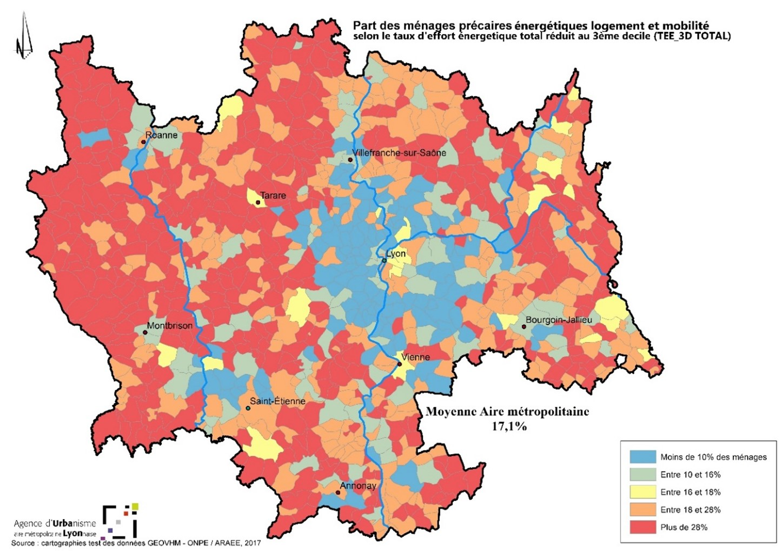
La précarité énergétique dans la région métropolitaine de Lyon (source : Agence d’urbanisme de la métropole lyonnaise)

L’accession à la propriété d’un pavillon : un piège ?
Pour beaucoup d’observateurs, les Gilets jaunes sont venus confirmer que l’accession à la propriété d’un pavillon pouvait enfermer les classes populaires dans un piège. L’idée que le pavillon était un rêve trop grand a ainsi figuré dans de nombreux commentaires sur le mouvement. Il en a découlé des plaidoyers pour la production de logements à coûts maitrisés au cœur des grandes métropoles ou pour la production de logements sociaux attractifs, suffisamment en tout cas pour retenir les ménages et les préserver de l’idée de s’éloigner de plusieurs dizaines de kilomètres de leur lieu de travail afin de devenir propriétaires d’un pavillon.
Ces plaidoyers ont fait fond sur une critique ancienne et bien établie des diverses politiques de soutien à l’accession à la propriété, politiques dont les prémices sont apparues à la fin des années 1960 dans un contexte de remise en cause des grands ensembles. Une des figures de cette critique est Pierre Bourdieu. Dans un dossier consacré à la question pavillonnaire, publié en 1990 dans les Actes de la recherche en sciences sociales, il écrit en introduction : « Ce qui sera évoqué, tout au long de ce travail, c'est un des fondements majeurs de la misère petite-bourgeoise […] En s'engageant dans des projets souvent trop grands pour lui, parce que mesurés à ses prétentions plus qu'à ses possibilités, [le petit bourgeois] s'enferme lui-même dans des contraintes impossibles, sans autre recours que de faire face, au prix d'une tension extraordinaire, aux conséquences de ses choix, en même temps que de travailler à se contenter, comme on dit, de ce que les sanctions du réel ont accordé à ses attentes en s'efforçant de justifier, à ses propres yeux et aux yeux de ses proches, les achats ratés, les démarches malheureuses, les contrats léonins ». Suit un témoignage d’un couple d’une employée et d’un ouvrier qui, grâce à des aides personnalisées au logement, a pu se porter acquéreur d’un pavillon neuf. Cette acquisition se révèle un gouffre financier. Et encore, ce cas n’est-il pas le plus dramatique, car certains de leurs voisins ont, suite à un divorce ou à une longue maladie, dû revendre leur achat, souvent en perdant du capital.
Ces risques de l’accession à la propriété continuent à nourrir la critique des politiques qui en font la promotion auprès des ménages modestes. Mais cette critique justifie-t-elle une mise au ban du pavillon au profit d’appartements bien situés dans les métropoles ? Il est d’évidence nécessaire de rendre moins coûteux le logement dans les grandes villes. Cela étant, les habitants des territoires éloignés de ces dernières demandent rarement à déménager. Des travaux prospectifs sur la montée des coûts de l’énergie ont montré que ces ménages n’envisagent le déménagement vers des grandes agglomérations qu’en dernière extrémité. Massivement, et les enquêtes sur le mouvement des Gilets jaunes l’ont confirmé, ils demandent à pouvoir vivre dignement là où ils ont élu domicile.
Pour comprendre cet attachement à ce que d’aucuns appellent la « France périphérique », il faut placer le modèle pavillonnaire dans son contexte géographique, qui, depuis les années 1960, est principalement celui de la périurbanisation. À la différence de l’étalement urbain qui lui est souvent assimilé à tort, la périurbanisation ne s’effectue pas en terrain vierge. La périurbanisation dynamise des campagnes et des petites villes en les intégrant à un système urbain au cœur duquel se trouve une plus grande ville. Pour les communes rurales, le modèle pavillonnaire a été le moyen de tirer parti de cette dynamique (moyen qu’elles ont pu actionner grâce aux compétences en urbanisme que les lois de décentralisation du début des années 1980 leur ont dévolues). Ce faisant, l’idéal pavillonnaire s’est complètement entremêlé à l’idéal de la ville à la campagne. C’est là un point essentiel pour mesurer à la fois l’attrait du modèle pavillonnaire et les enjeux politiques de sa mise en cause.
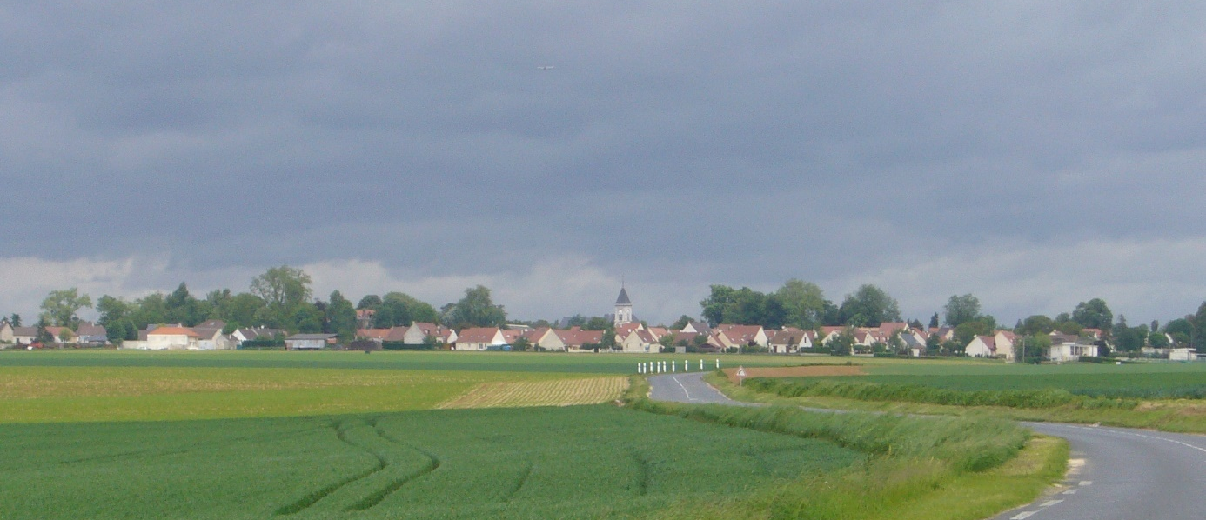
Quand le modèle pavillonnaire se mêle à la campagne : un village périurbain à une trentaine de kilomètres de Paris

À cela s’ajoute le fait que les campagnes devenues pavillonnaires ne sont pas seulement occupées par des familles venues des banlieues populaires des métropoles. Dans le périurbain lointain, ces familles jouent un rôle plutôt secondaire. Quelques dizaines de kilomètres au nord-est de Lyon par exemple, seulement 20 % des emménagements sont le fait de ménages venus de l’agglomération lyonnaise. Dans la majorité des cas, les ménages résidaient déjà dans le secteur. Par ailleurs, parmi les ménages qui quittent une métropole pour le périurbain, beaucoup n’y ont séjourné que le temps de leurs études et retrouvent leur territoire d’enfance. Plus que les cadres, les ménages modestes sont fortement ancrés localement, notamment pour pouvoir mobiliser les solidarités familiales, essentielles quand on a peu de moyens. Ainsi, leurs parcours résidentiels et professionnels s’organisent souvent dans un « coin » ou un « pays ».
En outre, face aux forces centrifuges des loyers et des prix du logement, il ne faut pas négliger les forces centripètes exercées par l’emploi. Dans des territoires en déclin, l’emploi devenu trop rare peut pousser à déménager. Ce n'est pas le cas si un emploi accessible en faisant chaque jour la navette peut être trouvé, surtout si, en faisant cette navette, on peut habiter une maison plutôt qu’un appartement. L’importance de ces migrations professionnelles plutôt que résidentielles est difficile à quantifier, mais elles sont un mécanisme majeur de la périurbanisation des territoires les plus éloignés des métropoles.
Bref, l’éloignement résidentiel est loin d’être réductible à l’attrait pour la propriété d’une maison individuelle. Cet éloignement est bien plus le produit croisé d’une part de l’attrait jamais démenti des campagnes (attrait que les récentes expériences de confinement ont mis sur le devant de la scène médiatique) et d’autre part des dynamiques de métropolisation, c’est-à-dire de concentration spatiale des emplois, des services, des équipements, etc.

Le pavillon comme facteur de déclin des petites villes
Mais pourquoi, dans les territoires éloignés des métropoles, des ménages des classes populaires s’installent-ils dans des maisons neuves plutôt que dans des appartements à rénover ? La question se pose car, dans les centres des petites villes qui parsèment les territoires périurbains et ruraux, beaucoup de logements sont inoccupés. La situation est telle qu’une vaste littérature s’est développée sur le sujet. Les chiffres sont éloquents : la France compte actuellement trois millions de logements vacants, sans compter les résidences secondaires.
La situation résulte de l’entremêlement de divers facteurs. L’un d’eux est que l’habitat le moins coûteux est individuel. Pour le comprendre, il faut distinguer prix fonciers et coûts de construction. Si les appartements dominent dans les grands centres urbains, c’est parce que l’habitat collectif permet de répartir la charge du coût des terrains, très élevée. Mais, loin des métropoles et des espaces touristiques, il était jusqu’à récemment facile de trouver un terrain à bâtir pour quelques dizaines d’euros le mètre carré, et parfois même pour presque rien. Le pavillon a par ailleurs l’avantage de pouvoir être acquis avec les finitions à terminer. Quand on est ouvrier et que l’on a des amis ouvriers, c’est souvent par cette porte que l’on devient accédant à la propriété. En entrée de gamme, au milieu des années 2010, on pouvait faire construire une maison de 100 m2 dite « hors d’air hors d’eau », pour moins de 90 000 euros. La rénovation d’un logement ancien coûtait souvent autant à elle seule (sans compter le prix d’acquisition du logement), surtout lorsque des interventions lourdes s’imposaient, pour la réfection de la toiture, le percement de murs porteurs, etc.
De surcroît, les politiques de soutien à l’accession à la propriété ont longtemps favorisé le logement neuf dans une logique d’appui aux entreprises du bâtiment. Cela a renforcé l’attrait des pavillons neufs auprès des classes populaires au détriment des appartements à rénover. Ces éléments se sont chevillés à d’autres pour engager de nombreux centres de petites villes dans une spirale de déclin. Ainsi, le manque d’attrait des appartements a été accompagné d’une déstructuration du commerce traditionnel : habiter un lotissement dans un village conduit généralement à faire ses courses dans une zone commerciale plutôt qu’au centre de la ville voisine. Par ailleurs, en perdant leurs attraits, les centres des petites villes se sont paupérisés, concentrant des populations racisées, ce qui a accentué les départs des ménages en mesure d’accéder à la propriété.
Beaucoup regrettent aujourd’hui ce qui a été fait et diverses initiatives ont été prises pour renverser la situation. Les politiques publiques ont ainsi pris un tournant majeur dans la seconde moitié des années 2010, avec notamment les programmes Action Cœur de ville et Petites villes de demain. Avec l’appui de divers outils, comme l’opération de revitalisation du territoire (ou ORT), ces programmes visent à réorienter la demande vers les centres des villes moyennes et petites et leurs logements vacants. Ces mesures complètent et confortent des politiques plus anciennes de lutte contre l’étalement urbain. Cette lutte a longtemps été timorée, mais elle est devenue nettement plus déterminée. Une mesure emblématique de cette fermeté nouvelle est l’objectif dit « zéro artificialisation nette » ou ZAN, affirmé par la loi Climat et résilience votée en 2021. Cet objectif inscrit à l’horizon l’arrêt des extensions pavillonnaires.
Ces politiques ne sont pas sans inconvénient cependant. Elles mettent en péril ce qui a longtemps été la principale voie d’accès à la propriété des classes populaires. L’offre de terrain à construire se raréfie. Les prix montent. En même temps, les rénovations dans les centres anciens nécessitent des opérations de restructuration coûteuses qui conduisent à proposer des logements dont les prix sont éloignés des ressources des ménages modestes. Ces dynamiques renforcent les inégalités dans l’accession à la propriété, déjà fortes. En effet, 33 % du quart des ménages les moins aisés vivent dans leur propre logement, contre 81 % du quart des ménages les plus aisés. Là couvent des tensions sociales majeures, que les politiques actuelles sont loin de pouvoir apaiser.

Un modèle de société contestable ?
Les débats suscités par le modèle pavillonnaire dépassent cependant les problèmes de logement et d’urbanisme. Le dossier consacré au pavillon par les Actes de la recherche en sciences sociales fut ainsi illustré par le couple alors célèbre des Bidochon, incarnation du Français moyen aliéné par la société de consommation. Le modèle pavillonnaire entretient en effet tout un système économique, dont les ramifications s’étendent bien au-delà des constructeurs et des banques qui vendent les prêts immobiliers. Habiter un pavillon c’est faire vivre les fabricants automobiles, les sociétés d’équipements de la maison et les magasins de bricolage. Si le rêve des accédants à la propriété tourne parfois au cauchemar, tout le monde ne sort pas perdant de l’affaire. Et politiquement, les pouvoirs en place y gagnent un affadissement des contestations sociales. La vie en pavillon encourage ce que Pierre Bourdieu appelle une forme de « culte de la vie domestique », avec un repli sur la vie familiale (dont la charge incombe aux femmes), et une mise en cause des solidarités ouvrières : « éloignés de leur lieu de travail par des heures de trajet quotidien, ils sont privés des relations qui s'y nouaient – notamment par et pour la revendication syndicale ».
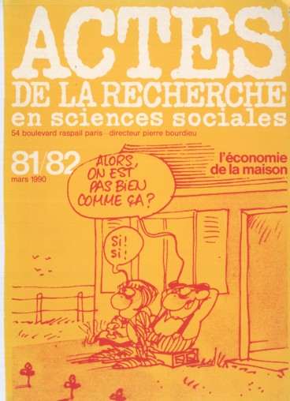
Le rêve pavillonnaire croqué par Binet en couverture des Actes de la recherche en sciences sociales en 1990
Le noyau dur des débats est là. L’habitat pavillonnaire n’est pas seulement affaire de goûts architecturaux, il est lié à des orientations éthiques et morales qui semblent faire obstacle à la transition écologique. Par exemple, les habitants des pavillons préfèrent généralement la mobilité automobile aux transports en commun, pour leur confort personnel et aussi pour des raisons de statut. De ce point de vue, l’actuelle dépendance automobile est en partie voulue. De même, la piscine est devenue un attribut presque standard du modèle pavillonnaire, particulièrement dans le sud de la France, ce qui augmente considérablement la pression sur la ressource en eau, tout en accentuant, paradoxalement, l’imperméabilisation des sols.
Aujourd’hui, la crise climatique impose de dénouer l’écheveau de pratiques et de représentations qui gravitent autour du pavillon. Dans cette perspective, le jardin est un levier essentiel. Il peut tout d’abord jouer un rôle pour la réduction des déplacements, notamment pour les loisirs. Des enquêtes l’ont démontré, le jardin peut ancrer les ménages le week-end et réduire les envies de déplacements lointains. Il est un lieu de sociabilité locale, où l’on peut s’aérer les jours chômés et où l’on peut se réunir entre amis ou avec des membres de sa famille, bien plus confortablement que dans un appartement, surtout avec des enfants.
Les jardins peuvent aussi être des lieux de production alimentaire. Beaucoup de règlements de lotissement, dans le dernier tiers du vingtième siècle, interdisaient les potagers, principalement pour des raisons de standing et de distinction. Cette pratique pourrait cependant être encouragée. En France, elle est loin d’être marginale : 19 % des ménages disposent d’un potager ou d’un verger. Et ce taux pourrait bien être en augmentation, avec la recherche d’une alimentation plus saine et plus écologique. L’enjeu n’est pas qu’environnemental, il est aussi social : les fruits et les légumes de qualité sont onéreux, les produire soi-même constitue un complément de ressources important.
Les jardins sont mis en cause par les débats sur l’artificialisation, les maisons individuelles étant les premières responsables des pertes de terres agricoles et d’espaces naturels. On peut cependant s’interroger sur ce qui est perdu, notamment pour l’agriculture. Jusqu’où les jardins posent-ils plus de problèmes écologiques que l’agriculture intensive ? Quand les arbres ou les potagers n’ont pas laissé la place à une pelouse manucurée, une piscine, une terrasse et un carport, les jardins ont une richesse pédologique supérieure à beaucoup de terres agricoles, surtout depuis que les produits phytosanitaires tels que le glyphosate sont interdits aux particuliers. Plus largement, les recherches sur la biodiversité soulignent que les espaces agricoles sont généralement nettement plus pauvres que les espaces urbanisés peu denses, là où les jardins sont nombreux et étendus.

La possibilité d’une écologie politique
Plus profondément, le jardin, surtout lorsqu’il est partagé, est au cœur des démarches de rupture écologique avec la société de consommation. La figure du paysan ou de la paysanne qui cultive ce qu’il ou elle consomme est devenue centrale pour l’écologie politique. L’écologie radicale en actes, qui se pratique au quotidien, se rencontre aujourd’hui à distance des grands centres urbains, dans des territoires peu denses, où l’on cultive un potager en même temps que l’on réduit son impact sur l’environnement. Les lieux d’habitation ici investis n’ont certes pas grand-chose à voir avec les lotissements pavillonnaires qui ont proliféré autour des villes et des villages depuis la fin des années 1960. Ce peut être des maisons réhabilitées. Cela peut aussi être un ancien hameau, avec quelques corps de fermes et des bâtiments annexes. Dans d’autres cas, des écolieux ou des écohameaux rassemblent quelques maisons nouvelles, construites en partie par leurs habitants avec des matériaux renouvelables et recyclables, avec des espaces et des équipements partagés (comme des voitures). Toutes ces habitations rentrent au demeurant dans la catégorie des maisons individuelles et elles peuvent être des modèles pour la transformation des quartiers pavillonnaires.
La critique du pavillon, avec l’idéalisation de l’habitat collectif qui la fonde, fait souvent fi de ces potentialités. Mettre la maison au ban, c’est jeter le bébé avec l’eau du bain. C’est compliquer le dialogue avec celles et ceux, très majoritaires rappelons-le, qui habitent une maison, tout en négligeant les pratiques qui montrent comment la maison peut être incluse dans la transition écologique. L’écologie radicale reste certes très marginale. Le modèle pavillonnaire évolue au demeurant. Ces dernières années, les tailles des parcelles se sont nettement réduites (au point de mettre en péril le potentiel écologique des jardins d’ailleurs). Les dispositifs de récupération des eaux comme les noues sont devenus plus fréquents. De plus en plus, des équipements sont mutualisés, partagés, à l’exemple des garages rassemblés dans un lieu spécifique pour rendre les rues pavillonnaires plus avenantes. Et les techniques constructives se veulent plus écologiques.
Certains estiment que ces dispositions restent cosmétiques et que le modèle pavillonnaire accorde trop de place au confort domestique et à la sphère privée pour que l’écologie politique y sorte de la marginalité. Pour beaucoup d’observateurs, le parti organique des pavillonnaires est le rassemblement national. Cette vision est quelque peu schématique. Le vote pavillonnaire n’est pas réductible à la droite plus ou moins extrême. En témoigne entre autres la trajectoire des banlieues pavillonnaires de Paris qui, dans la première moitié du vingtième siècle, ont accueilli nombre d’ouvriers et d’artisans jusque-là logés dans des hôtels meublés. Ces ménages ont acheté à crédit des lots à bâtir que des lotisseurs véreux leur promettaient de viabiliser. Leur lutte pour obtenir la viabilisation qui leur avait été promise a été une grande page de l’histoire urbaine. Cette histoire est loin d’avoir été défavorable à la gauche. Dans beaucoup de cas, ceux qu’on a appelé les « mal-lotis » ont amené le parti communiste au pouvoir dans leur commune. Ce parti l’a parfois conservé jusqu’au début des années 2000.

Vue de Goussainville et ses mal-lotis. Dans cette commune, le parti communiste a pris le pouvoir à la Libération et l’a conservé jusqu’en 2001 (cliché extrait du documentaire de Sydney Jezequel : « Naissance d’une banlieue, mort d’un village », 1999)

Et aujourd’hui, au-delà des cercles militants les plus engagés, les initiatives collectives en faveur de la transition écologique se multiplient dans des quartiers pavillonnaires. Près de Nancy, dans un lotissement de plus de 1300 pavillons, créé au début des années 1970, des cheminots, des artisans, des agents de maitrise ont fondé une coopérative pour s’engager dans des rénovations énergétiques solidaires. Les communes pavillonnaires peuvent même devenir des modèles. C’est le cas d’Ungersheim, commune de 2200 habitants située dans la proche couronne périurbaine de Mulhouse. Rendu célèbre par Qu’est-ce qu’on attend ?, documentaire de Marie-Monique Robin sorti en salle en 2016, ce village est devenu une référence pour les politiques de transition écologique. Près de neuf logements sur dix y sont pourtant des maisons individuelles. Le monde des maisons est loin d’être parfait, mais il peut faire sa part.

Conclusion : haro sur le pavillon, vraiment ?
Les plus aisés et les plus diplômés sont nettement surreprésentés dans les grands centres métropolitains, dont, via la gentrification, ils ont largement exclu les plus modestes. Beaucoup de ces derniers se sont installés dans des pavillons en périphérie. En même temps, dans les campagnes et les petites villes, les classes populaires s’efforcent de tirer parti d’une des rares ressources de leur territoire, la faible pression foncière, qui rend les logements, et particulièrement les maisons, abordables. La dévalorisation des choix qui résultent de ces mécanismes, comme des rêves petits-bourgeois, ou comme les principaux responsables de la crise climatique, laisse le champ libre aux forces politiques qui disent défendre les pavillonnaires, notamment la droite qui trouve là un terrain d’affrontement face à l’ennemi qu’elle aime se donner, les « écolos-bobos » des grands centres urbains.
Il ne s’agit pas ici de nier la réalité des problèmes, qu’ils soient sociaux, écologiques ou politiques, mais de souligner que les solutions à ces problèmes résident dans la transformation de l’habitat pavillonnaire plutôt que dans sa mise en cause. Les travaux scientifiques s’accumulent pour montrer la diversité des mondes pavillonnaires, loin des images stéréotypées. Dans cette diversité se loge une large gamme de possibilités pour adapter les maisons, pavillons compris, à la crise climatique. Cette adaptation nécessite de surmonter des obstacles substantiels, notamment en termes économiques, mais ces difficultés ne sont pas moins fortes pour l’habitat collectif. L’habitat individuel peut même être associé à des projets d’écologie politique. Le jardin, loin de l’artificialisation à laquelle on le réduit trop facilement, peut favoriser des modes de vie plus écologiques. Parallèlement, sur le plan social, si le pavillon peut être un piège, il est aussi une porte d’accès au patrimoine immobilier. Il y a des arguments pour fermer cette porte, mais le débat est loin de pouvoir être clos.
Publié dans laviedesidees.fr, le 14 juin 2022.

Je remercie Max Rousseau, Philippe Genestier et Arnaud Bouteille pour leurs commentaires critiques sur une première version de ce texte. Je remercie également la rédaction de La vie des idées.
Julien Damon, « Les Français et l’habitat individuel : préférences révélées et déclarées », SociologieS, 21 février 2017
Tableaux de l'économie française - Tableaux de l'Économie Française | Insee
La maison individuelle, un rêve subventionné par l'Etat dans les années 1970 | INA)
Pécresse et Gorges : "Sur la maison individuelle, l'indifférence de la ministre du Logement touche au mépris" (lejdd.fr)
Hélène Steinmetz, « Les Chalandonnettes. La production par le haut d'une accession bas de gamme », Politix, n° 101, 2013, p. 21-48
Ces ménages représentent 18 % des accédants à la propriété. Voir Michel Mouillart et Véronique Vaillant, « L’accession à la propriété des ménages pauvres et modestes », L’observateur de l’immobilier du crédit foncier, n° 97, 2018, p. 35-47
Insee, Les conditions de logement en France, 2017
Eric Charmes, « La transformation des quartiers pavillonnaires en question », La revue foncière, n°2, novembre-décembre 2014, p. 21-25
Daniel Pinson, « Le pavillon n'est pas la maison », SociologieS, mis en ligne le 21 février 2017
Anastasia Touati, « Histoire des discours politiques sur la densité », Études foncières, n° 145, 2010, p. 24-26.
Frédéric Héran, « La réduction de la dépendance automobile », Cahiers lillois d’économie et de sociologie, n° 37, 2001, p. 61-86
Marie Chabrol, Anaïs Collet, Matthieu Giroud, Lydie Launay, Max Rousseau et Hovig Ter Minassian, Gentrifications, Éditions Amsterdam, Paris, 2016
Xavier Desjardins, « Pour l’atténuation du changement climatique, quelle est la contribution possible de l’aménagement du territoire ? », Cybergeo: European Journal of Geography, 22 mars 2011,
37,2 millions de logements en France au 1er janvier 2021 - Insee Focus - 254
Charles Raux et Éric Charmes, « Tous en ville ! Faut-il empêcher l’émiettement périurbain pour décarboner la mobilité ? », Cybergeo: European Journal of Geography, 14 juin 2021.
Charles Raux, Lény Grassot, Éric Charmes, Elise Nimal, Marie Sévenet. « La mobilité quotidienne face à la contrainte carbone : Quelles politiques privilégier ? », Les Cahiers scientifiques du transport, 2018, p. 83-116.
Philippe Genestier, « Les « gilets jaunes » : une question d’autonomie autant que d’automobile », Le Débat, n° 204, 2019, p. 16-34.
La définition de la précarité énergétique est celle de l’observatoire national de la précarité énergétique (ONPE | Observatoire National de la précarité énergétique). Pour aller plus loin sur le contexte lyonnais voir Eric Charmes (dir.), Métropole et éloignement résidentiel, Autrement, 2021, p. 93-103
Anne Lambert, Pascale Dietrich-Ragon et Catherine Bonvalet, « Des femmes et des ronds-points », AOC, 23 janvier 2019
Hélène Steinmetz, art. cit., 2013.
Pierre Bourdieu, « Un signe des temps », Actes de la Recherche en Sciences Sociales, n°81-82, 1990, p. 2-5. Pour une discussion serrée de l’arrière-plan de ce dossier, voir Susanna Magri, « Le pavillon stigmatisé. Grands ensembles et maisons individuelles dans la sociologie des années 1950 à 1970 », L'Année sociologique, 2008, vol. 58, n° 1, p. 171-202.
Anne Lambert, "Tous propriétaires!". L'envers du décor pavillonnaire. Éditions du Seuil, 2015.
Xavier Desjardins et Lucile Mettetal, « L’habiter périurbain face à l'enjeu énergétique », Flux, n° 89-90, 2012, p. 46-57.
Éric Charmes, La Revanche des villages, Éditions du Seuil, 2019
Entre 2008 et 2013, d’après le Schéma de cohérence territoriale (SCoT) Boucle du Rhône Dauphiné (BUCOPA). Voir : Eric Charmes, op. cit., 2021, p. 27.
Voir : Nicolas Renahy, Les gars du coin, enquête sur une jeunesse rurale, La Découverte, 2010 ; Benoît Coquard, Ceux qui restent. Faire sa vie dans les campagnes en déclin, La Découverte, 2019 et Yaëlle Amsellem-Mainguy, Les filles du coin, Vivre et grandir en milieu rural, Presses de Sciences-Po, 2021.
Voir une recherche en cours sur l’ « Exode urbain » qu’aurait provoqué la crise sanitaire : Hélène Millet, Exode urbain ? Petits flux, grands effets. Les mobilités résidentielles à l’ère (post-)COVID, PUCA, février 2022.
Vincent Béal, Nicolas Cauchi-Duval et Max Rousseau (dir.), Déclin urbain. La France dans une perspective internationale, Éditions du Croquant, 2021.
37,2 millions de logements en France au 1er janvier 2021 - Insee Focus - 254
Arnaud Bouteille, « Des coûts de construction très différents selon le type d’immeuble », Politique du logement, 8 décembre 2019.
Morbihan. Terrains à 1 € : du buzz mais pas de miracle (ouest-france.fr)
Laurent Gobillon et David Le Blanc, « Quelques effets économiques du prêt à taux zéro », Economie et statistique, n° 381-382, 2005, p. 63-89.
Voir Nadia Arab et Yoan Miot (dir.), La ville inoccupée. Les espaces vacants : enjeux et défis opérationnels, Presses des Ponts, 2020 et Mikaël Dupuy Le Bourdellès. « Action cœur de ville et le ”mikado” territorial : imbrications spatiales et institutionnelles d’un programme d’action publique en ville moyenne ». Colloque Cohésion des territoires : de nouveaux mots pour panser les maux, Douai, avril 2021
Pierre Bourdieu, art. cit., 1990
Vincent Kaufmann, Les paradoxes de la mobilité : bouger, s’enraciner, Presses polytechniques et universitaires romandes, 2008.
Mariane Thébert, Monica Coralli, Hélène Nessi et Patricia Sajoux, « Un territoire d’attaches : lien aux lieux et lien aux autres dans le périurbain francilien », Géographie, économie, société, vol. 18, no 1, 2016, p. 59-88.
En 2017, 20 % des ménages ont consommé des produits alimentaires de leur propre production ou de celle d’un autre ménage - Insee Focus - 236
Voir le portail de l’artificialisation des sols du CEREMA : 18062021_BAT-Artificialisation-des-sols.pdf (developpement-durable.gouv.fr)
Marc Barra et Philippe Clergeau, « Zéro Artificialisation Nette : des questions écologiques se posent », Diagonal, 30 juin 2020.
Morgane Flégeau, Formes urbaines et biodiversité - Un état des connaissances, PUCA, 2020.
Geneviève Pruvost, « L’alternative écologique », Terrain, n° 60, mars 2013.
Jacques Lévy, Jean-Nicolas Fauchille et Ana Povoas, Théorie de la justice spatiale, Odile Jacob, 2018
Jean Rivière, 2008, « Le vote pavillonnaire existe-t-il ? » Politix, n° 3, 2008, p. 23-48.
Annie Fourcaut, La banlieue en morceaux. La crise des lotissements défectueux dans l'entre-deux-guerres, Créaphis, 2000.
Voir cette présentation par le CAUE de Meurthe et Moselle : 36-1-Rehabilitation-BBC-energetique-pavi.pdf (caue54.fr)
Qu'est ce qu'on attend? (mariemoniquerobin.com)
Logement en 2016 − Commune d'Ungersheim (68343) −Logement en 2016 | Insee
Pécresse et Gorges : "Sur la maison individuelle, l'indifférence de la ministre du Logement touche au mépris" (lejdd.fr)

